Одним із головних завдань програми розвитку Національного університету біоресурсів і природокористування України «Голосіївська ініціатива 2020» є здійснення перетворень в освітньому та науковому просторі з метою підвищення якості навчання студентів та розвитку науково-інтелектуальної царини. Ефективним способом досягнення зазначеного завдання є розробка та реалізація міжнародних наукових проектів, розширення наукової мобільності викладачів, обмін інноваційним педагогічним досвідом, створення умов для студентської мобільності. Реалізації перспектив розвитку НУБіП України сприяють міжнародні програми, однією з таких є «Еразмус + (Erasmus +).

У межах цієї програми гуманітарно-педагогічний факультет приймав на стажування іноземних науковців. Так, на кафедрі психології у кінці листопада – на початку грудня перебувала доктор філософії, доцент департаменту психології Університету сільського господарства та ветеринарної медицини (м. Тімішуара, Румунія) пані Мірела Самфіра.

Науково-педагогічні працівники кафедри психології мали можливість продемонструвати гості свої наукові досягнення. Проте найголовніше – у межах проведеного круглого столу ознайомилися з інноваційними напрями розвитку психологічної науки Румунії, основними напрямками наукових студій пані Мірели Самфіри та департаменту, який вона представляла. Жвава дискусія дала змогу виокремити спільні наукові зацікавлення науково-педагогічних працівників нашого університету та румунського, можливі сфери подальших спільних крос-культурних наукових психологічних досліджень, спільних наукових публікацій. Учасники круглого столу з приємністю демонстрували готовність до розробки спільного міжнародного наукового проекту.

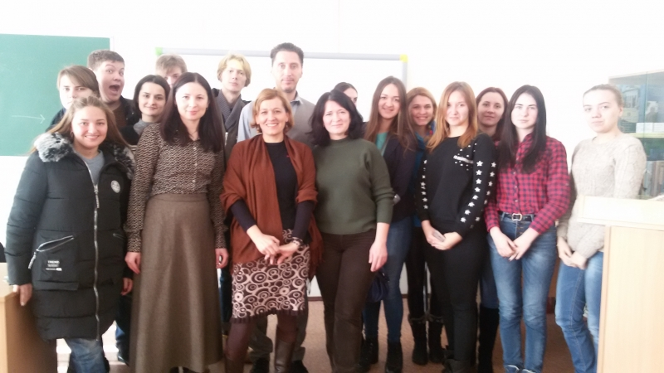

Природно, що науковці кафедри психології цікавилися ще й інноваційними формами та методами викладання психологічних дисциплін. Пані Мірела Самфіра не лише пояснювала: вона люб’язно запросила педагогів кафедри психології на свої лекції, які вона проводила для студентів НУБіП України.

Студенти спеціальностей «Соціальна педагогіка» та «Філологія» мали нагоду послухати лекції на теми:

·        «Farm education for children»

·        «Non-verbal communication»,

·        «Vocational counseling for student teachers»,

·        «Teacher personal-professional development».

Майбутні педагоги та філологи познайомилися із новими поглядами на проблеми особистісного розвитку, мали нагоду поглибити власну психологічну та комунікативну компетентність. Студенти НУБіП України поставили низку запитань румунському викладачеві, подякували їй за лекції.

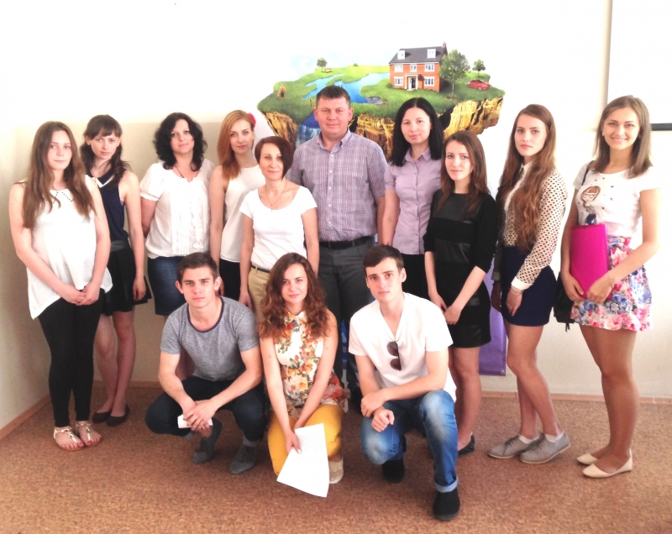

Науково-педагогічні працівники кафедри психології НУБіП України висловили сподівання на те, що ідеї співпраці будуть реалізовані в подальшій партнерській взаємодії, а отже, зустріч сприятиме подальшій інтеграції українських вишів до європейського освітнього простору.

